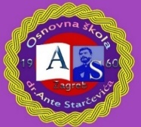
Osnovna škola dr. Ante Starčevića
Zagreb, Sv. Leopolda Mandića 55
Tel: 2851 - 615, 2852 - 351 Fax: 2950 - 606
E-mail: skola@os-astarcevica-zg.skole.hr

KLASA: 007-01/24-01/04
URBROJ: 251-135/10-24-1
Zagreb, 27.03.2024.

ČLANOVIMA ŠKOLSKOG ODBORA
Obavijest putem e-maila - oglasna ploča

Temeljem članka 12. Poslovnika o radu Školskog odbora sazivam redovitu 37. sjednicu Školskog odbora koja će se održati 27.03.2024. godine (srijeda) putem e-maila.

Za sjednicu predlažem sljedeći

DNEVNI RED:

1. Suglasnost za Izvještaj o izvršenju financijskog plana

Predsjednica Školskog odbora
Tajana Uroić, mag. prim. educ.

